Nama : Jami’atul Afifah

Kelas : SIB 1F

NIM : 2341760102

**DOUBLE LINKED LIST**

**Latihan**

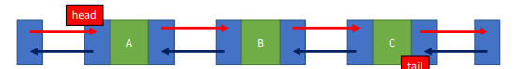

Jelaskan Langkah-langkah dari 3 node berikut dengan kondisi awal double linked list kosong secara berkelanjutan!

1. Tambahkan node baru dengan data D setelah node B.

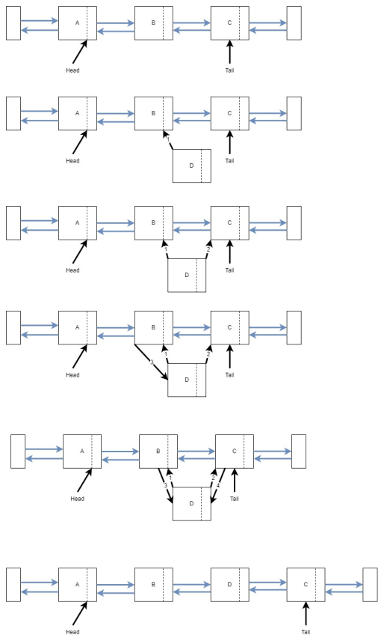

1. Tambahkan node baru dengan data E setelah node C.

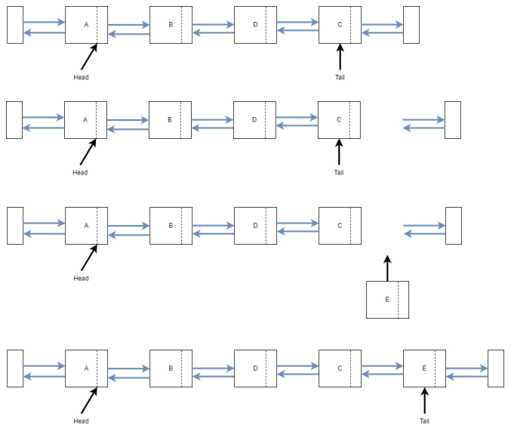

1. Tambahkan node dengan data F setelah node D.

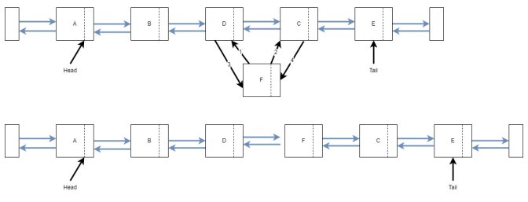

1. Tambahkan node dengan data G pada indeks ke-3.

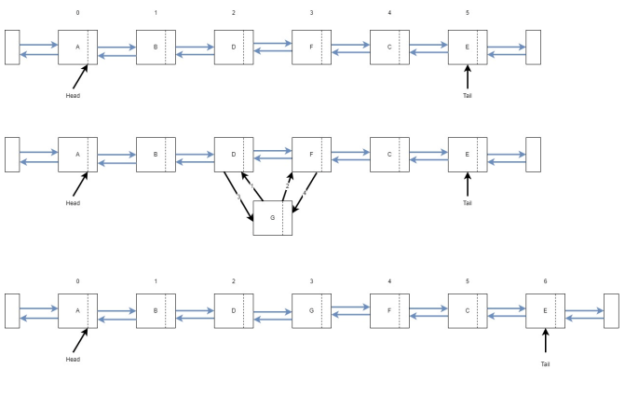

1. Tambahkan node dengan data H pada posisi sebelum head (sebagai head baru).

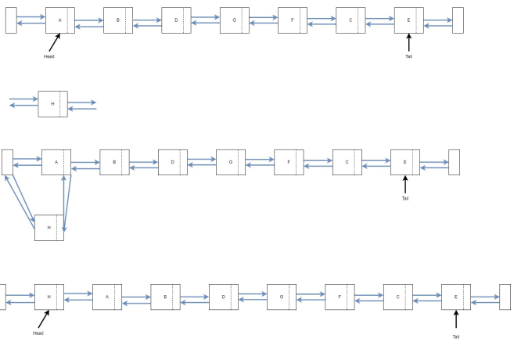

1. Tambahkan node dengan data I pada posisi setelah head baru.

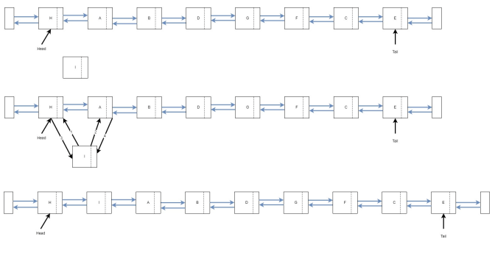

1. Hapus node depan

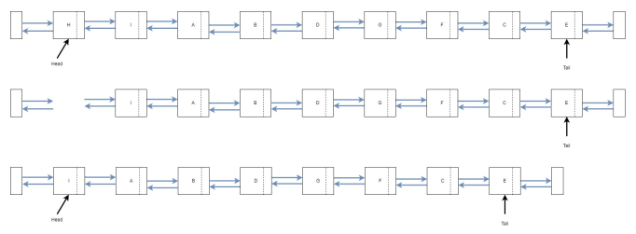

1. Hapus node belakang

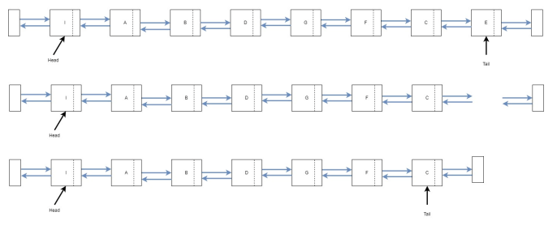

1. Hapus node yg memiliki data A.

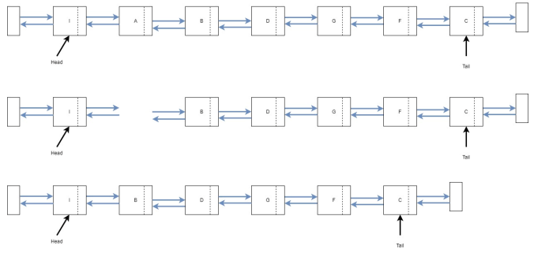

1. Hapus node pada indeks ke-5 *Tampilkan semua data dari seluruh node pada linked list untuk setiap penambahan/penghapusan

